Título
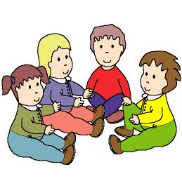

Nos saludamos, nos queremos

Fomentamos

Respeto de las normas

Comportamientos

adecuados
- Desarrollo de hábitos
cooperativos
Desarrollo de la actividad

Sentados en corro, cada niño pondrá la mano derecha en el compañero que tiene a su derecha (el profesor ayudará a situarse a aquellos niños que todavía no diferencian izquierda y derecha).

Comenzará uno de los niños preguntando al que está tocando su mano:

“Hola, ¿cómo te llamas?”

y cuando diga su nombre tarareará junto con sus compañeros que le acompañarán con palmas:

¡Hola Manuel! ¿Cómo estás?
Yo muy bien, ¿Tú qué tal?

Entonces se convertirán en colegas dándose un abrazo o un beso.

El juego se reanudará por este niño que le preguntará al que tiene a su derecha.

